АНСАМБЛЬ ТАНЦА

«KAZAN»

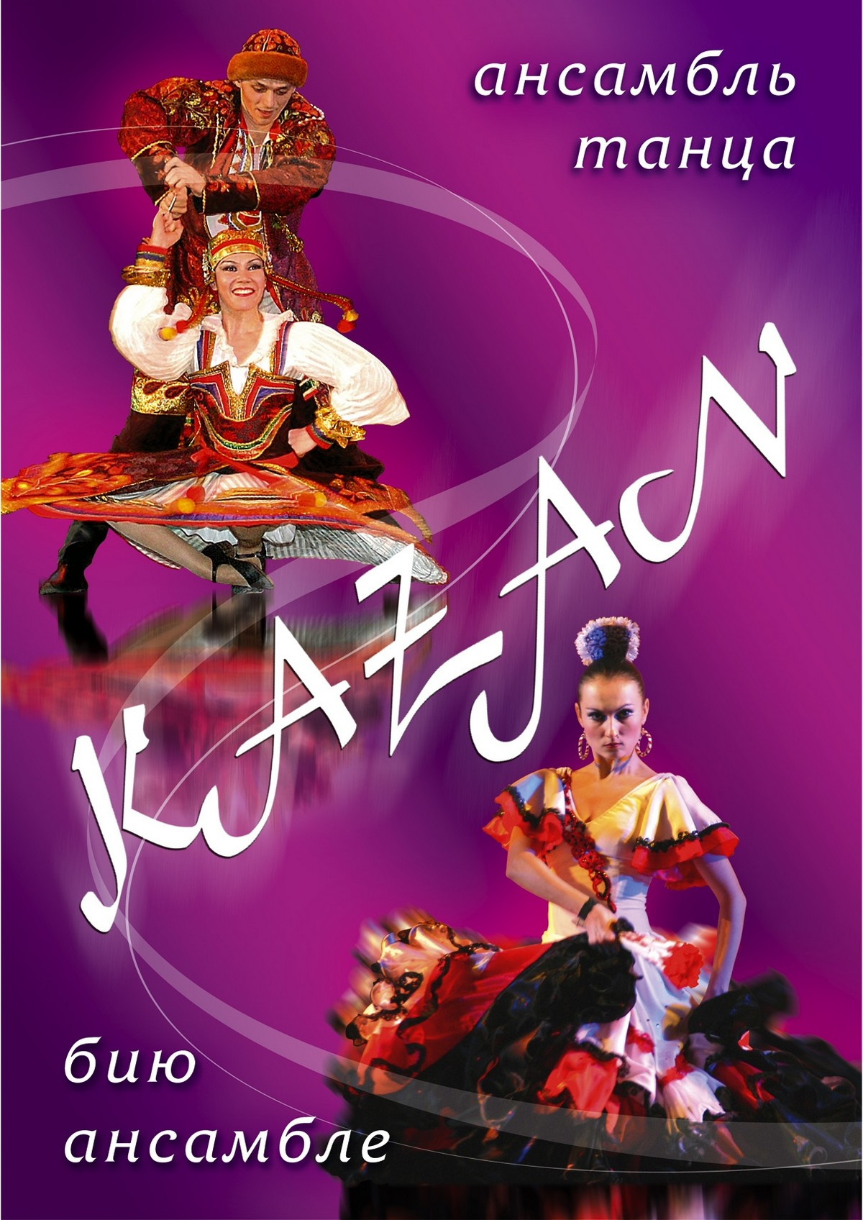

ХОРЕОГРАФИЧЕСКАЯ
ШКОЛА-СТУДИЯ
приглашает талантливых
ДЕТЕЙ С 5 ЛЕТ

ХУДОЖЕСТВЕННЫЙ РУКОВОДИТЕЛЬ
ЗАСЛУЖЕННАЯ АРТИСТКА РТ
ЧУЛПАН ЗАКИРОВА

Справки по тел.:

238-33-61 ул. Пушкина, 86 (НКЦ «КАЗАНЬ»)
261-70-62 Пр. Победы, 48А (КЦ «ЧУЛПАН»)

Ансамбль танца «Казань»
-Здесь юмор, и удаль, и мастерство.
Муниципальный Ансамбль танца “Казань” создан талантливыми молодыми хореографами для талантливых молодых артистов. Коллектив был организован в 1996 году. За короткий, но яркий отрезок времени у него сложился свой собственный неповторимый репертуар и своя творческая программа.
Смыслом существования хореографической труппы, по замыслу её создателей, является не просто танец, а миссия, цель которой – рассказать зрителям об интересных явлениях народного татарского быта, обычаях, традициях, выразить богатство духовной жизни народа, и своё ощущение интенсивного, многообразного времени, соединив в единое целое разные виды искусства: танец, музыку, вокал, театр, моду, поэзию.
Основу коллектива составляет высокопрофессиональная труппа балета- выпускники хореографических училищ и Институтов культуры. На данный момент в составе коллектива работает 30 артистов балета и 12 артистов оркестра (балет может также работать без сопровождения оркестра).
Артистам подвластны головокружительные ритмы и многокрасочная ткань танцев народов мира, в которых народные танцевальные традиции органично сплетаются с современными приемами хореографии. Вдохновенные, лирические или ураганные по всплеску эмоций русский, испанский, ирландский, цыганский танцы всегда являются украшением концертных программ и праздничных городских шоу. Но, что очень важно для ансамбля, он умеет донести до зрителя мощь и уникальность той удивительной национальной культуры, которая возникла более 1000 лет на берегах Волги.
Это единственная балетная труппа во всем Поволжье, которая работает сразу в трех направлениях: фольк, степ и модерн. Причем все эти направления удачно сосуществуют между собой.
Жемчужиной репертуара коллектива является новая сценическая форма спектакля – «хореографическая миниатюра», состоящая из череды танцевальных этюдов, объединенных единым смысловым стержнем в яркое зрелищное представление, поражающее глубиной мысли и предельной философичностью, спектакля, вмещающего в себя современную версию осмысления истории татарского народа, его обычаев, особенностей быта и бытования, нравов, характеров и представлений.

О программе
Яркими крупными постановками программы являются танцы: хореографическая сюита «Праздник в деревне», в котором показаны самобытные черты национального характера - широта души, смекалка, находчивость; «Старинный танец городских татар», отличающийся особой грациозностью, элегантностью; женский лирический танец «Синий туман» - для которого характерна особая мягкость линий, нежность пластики движений, легкая эротичность женских фигур, проступающих через прозрачную ткань платьев, подобных туману, а также цыганская сюита «Кхамаро» и хореографическая степ-композиция «В ритмах Ирландии».
Сюжетной основой “Татарско-воинской пляски” является древний народный обычай, - посвящение юноши в воина. Здесь яркие режиссерские ходы балетмейстера создают впечатление мифоэпического действа с ханом, ханшей, воинами, амазонками, выдержанного в едином стиле.
Вот в лирическом хороводе плывут в белых национальных одеждах стройные, хрупкие женщины (Старинный танец городских татар “Белая птица”). Их души - как птицы, рвутся на волю. Летящая пластика движений и женских рук, удивительная грация кордебалета, воздушная геометрия позиций. Не видно па - это чистый поток женского танца, а затем и мужского ряда, который опьяняет своей лиричностью и страстью. Стоп - резкий звук ударов плетей. Стоп - и обрываются руки - крылья: это не постановка танца, а вхождение на вершины духа и глубинные размышления авторов о жизни, о сострадании, о судьбе татарской женщины. (Лейтмотивом звучат строчки Анны Ахматовой.)
Хореографическая картинка «Молодежные игры в деревне» полностью передает атмосферу деревенских молодежных гуляний. С давних пор молодые девушки собирались на краю деревни, чтобы отбивать тканные полотенца. После окончания работы здесь устраивались игры, молодежь пела и танцевала. Как же здесь обойтись без любовных игр. Двое лучших ребят во всей деревни влюблены в одну девушку. Она самая красивая и самая дерзкая. Предстоит честный поединок. Но ни чем не удивишь гордую татарскую девушку. И тогда на помощь приходит неизменный атрибут деревенского праздника – татарская гармошка. Звуки этого чудного инструмента завораживают и заставляют плясать без устали.
В спектаклях звучит поразительная музыка современных татарских композиторов, своеобразно интерпретирующих народные мелодии казанских, финских, крымских татар, в том числе и мусульманские молитвенные песнопения.

О работе
Для постановки танцев в театр танца «Казань» приглашаются балетмейстеры со всей России. В репертуаре идут танцы, поставленные балетмейстерами из Академического хора им.Пятницкого, главными балетмейстерами Государственных ансамблей «Крым», «Абхазия», «Лезгинка».
В составе ансамбля танца “Казань” работает оркестр народных инструментов в количестве 18 человек. Артисты балета и музыканты - единомышленники, прекрасно понимающие и дополняющие друг друга. В то же время оркестр - это самостоятельный и самодостаточный коллектив, в высшей степени профессиональный, с огромным потенциалом и обширнейшим репертуаром - от татарских, русских, еврейских, турецких, народных мелодий до академической инструментальной и вокальной музыки европейских, русских и татарских композиторов, которые часто специально пишут музыку для Ансамбля танца.
Уникален состав инструментов оркестра. Его гордостью является старинный духовой деревянный инструмент - курай, символизирующий культуру татарского народа, богато инкрустированный костью и серебром, он сам по себе представляет произведение искусства. Рядом с татарским кураем и гармоникой - русская свирель и балалайка. Органично в оркестре звучат домра, мандолина, баян, флейта, габой и скрипки.
В составе ансамбля также присутствует вокальное сопровождение. Вокал используется в танцах тонко и бережно для передачи тонкого настроения постановки.
Чрезвычайно высок и уровень театральных костюмов Ансамбля. Они чаруют воздушностью, красочной гармонией, элегантностью и особенной чувственностью. В натуральной коже, парче, шелке и мехе, традиционных национальных ювелирных украшениях ощутима некая эпичность, и в то же время соблюдена та мера, которая необходима для сценического воплощения этой идеи, служащей желанию объяснить самим себе и миру нашу историю и наше сегодняшнее выстраданное понимание её.
Ансамбль с неизменным успехом гастролирует по многим городам России. Тесно сотрудничая с Исполнительным комитетом Всемирного конгресса татар и представляя Республику Татарстан на международной арене, коллектив является частым участником встреч с земляками в различных концах света.
Ансамбль побывал на гастролях на Мальте, Тайване, Испании, Малайзии, Тунисе, Турции, Италии, Греции, Австралии и многих других странах, повсюду встречая восторженный прием благодарных зрителей.
На первый взгляд начиная говорить об ансамбле, представляется новый, никому не известный ансамбль…Но для того, кто видел ,слышал и знает этот коллектив, существование его, конечно же, не будет новостью. Таких людей, конечно, не пересчитать. Однако, у многих возникнет вопрос: ”Что же это за ансамбль - ансамбль танца «КАЗАНЬ»?”
Один из самых молодых и колоритных творческих коллективов Казани, счастливое детище Национального культурного центра ”Казань”, директором которого является Ринат Закиров -ансамбль танца «Казань»,родился 2 декабря 1996года. Первыми участниками стали выпускники Казанской Государственной Академии культуры и искусства и Набережночелнинского хореографического училища. За короткий срок с помощью Городской Администрацией ансамбль создает новые танцы, красивые костюмы, тем самым твердо начинает ступать на профессиональную сцену.
Хочется отметить, что мэр г. Казани К. Ш . Исхаков возлагает большие надежды на ансамбль: «Тысячелетняя Казань славится богатым духовным наследием и культурными традициями. Через века дошли до нас высокая культура и самобытное искусство народов, живущих на этой земле .Сегодня в культурной жизни города происходят значительные добрые перемены. Тем отраднее для нас событие-появление ансамбль танца ”Казань” - молодого, активного, с бьющей через край энергией, с большими профессиональными возможностями и интересными творческими планами.
Верю в будущее этого коллектива и убежден, что он внесет свой весомый вклад в развитие хореографического искусства, поднимет его на новые вершины.»
Несмотря на свой молодой возраст, коллектив уже имеет собственное лицо, свой стиль. Ведущее место в репертуаре занимают татарские, русские, а также танцы народов мира - «Ирландский», «Колумбийский», «Испанский», «Восточный» и многие др. Выступления коллектива неизменно вызывают восторг зрителей и становятся оригинальным украшением концертных программ и праздничных шоу.
Совсем недавно, ансамбль участвовав в фольклорном фестивале «Между Волгой и Уралом»,который проходил 21-22 сентября в г. Ульяновске , приехал с дипломом «За вклад и развитие хореографии тюрко-язычных народов». Шестилетняя деятельность ансамбля получила высокую оценку жюри.
Надо отметить, что коллектив не только совершенствуется над собой, а также заботится и о новом поколении.1 сентября 2002г. при Казанской Городской Филармонии НКЦ «Казань»открывает школу-студию ансамбля для детей от 12 до 16 лет. Дети принимаются на конкурсной основе в 3 тура. Учась 4 года, по окончании получают диплом. Дети занимаются в КЦ «Чулпан» на пр. Победы, а также на ул. Островского, 25 в КГФ.
Ансамбль танца «Казань» работает сразу в нескольких направлениях : фольклорное , «стэп» и «модерн», тем самым отличаясь от многих коллективов в Татарстане.
А если говорить о танцах – их не пересчитать… Остановимся и расскажем о некоторых из них.
Танец «Синий туман» - танец девушек.
Этот лирический танец посвящен красоте, танец показывает насколько красива, стройна, статна татарская девушка. Девушка настолько плавно, пластично танцуют, что на сцене создается впечатление тумана…
Танец идет под сопровождение песни «Синий туман» в исполнении финских татар, что в свою очередь придает особый национальный колорит танцу.
«Танец городских татар»
Танец рассказывает о жизни богатых городских татар и их жен в 10-11 века В этом танце показывается, как в те времена женщины не могли ослушаться своих мужей, как бы они не хотели вести себя самостоятельно, « летать на своих крыльях» , мужья вовремя их останавливали. Танец доказывает еще раз, что в мусульманской семье муж всегда главный! , а женщина подчиняется его воле… Танец раскрывает и показывает мусульманские законы в семье.
« Танец булгарских воинов»
Танец рассказывает о возвращении под предводительством Хана булгарских воинов на родную землю. Хана встречает жена с подросшим сыном- юношей. Вернувшись с победой, начинают готовить сына Хана к сражениям и вручают ему меч, проводят испытания. Сюжет раскрывает , как юноша хочет стать героем.
В танце участвуют только мужчины и всего одна женщина-жена Хана- Ханбика.
«Цыганский танец»
12-ти минутный танец-притча из 3-х частей.
1 часть: Часть о любви. У самой красивой девушки в таборе есть возлюбленный. Они любят друг друга. Но так уж устроены цыгане, что они не могут долго находиться в одном месте, стремятся вырваться на свободу. Так и юноша цыганки уходит от нее.
2 часть: Показывает как переживает девушка разлуку, свое одиночество она разделяет один на один с луной.
3 часть: Раскрывает характер цыган: этот народ никогда не унывают и не отчаиваются. Несмотря ни на что, продолжают жить, веселиться. Также и цыганка переносит свое расставание и снова начинает жить в полную силу: петь, танцевать, веселиться…
И еще далеко не все танцы…Репертуар ансамбля танца «Казань» очень богат и разнообразен. Но уж лучше один раз увидеть, чем сто раз услышать… Не правда ли?
А кто же стоит у истоков и возглавляет этот замечательный коллектив:
Директор НКЦ « Казань»- Ринат Закиров
Директор ансамбля танца «Казань»- Радиф Шамсутддинов
Главный балетмейстер- Заслуженный деятель искусств РТ Фанис Исмагилов
Главный репетитор- Народный артист РТ Дамира Гайнутдинова
Художественный руководитель- Чулпан Закирова
Репетитор по стэпу- Ильдар Хамидуллин
Ждем Вас на наших концертах!

Репертуар ансамбля

Татарская программа
1. Танец - визитная карточка ансамбля «Казанское полотенце»
2. Казанский вальс
3. Татарско-воинская пляска
4. Хореографическая композиция на историческую тему «Битва за Казань» (в танце используется техника сражения с применением настоящего клинкового оружия)
5. Женский лирический танец «Голубой туман»
6. Парный шуточный танец «Первый поцелуй»
7. Татарский традиционный танец
8. Весенняя плясовая
9. Татарский танец современной молодежи (модерн на материале татарского танца)
10. Старинный танец городских татар
11. Шуточный танец с гармошками «Пять братьев»
12. «Молодежные игры в деревне» (Посиделки)
13. Вокально-хореографическая композиция «Голубая шаль»
14. Мужской шуточный танец «На сенокосе»
15. Жанровая картинка «У речки»
16. «Апипа» (Татарский степ)
17. Танец крымских татар «Бахчисарайская Хайтарма»
18. Крымский лирический танец «Эмир Джялал»
19. Танец пастухов «Чабаны»

Русская программа
20. «Русская плясовая»
21. Мужской шуточный танец «На распашку»
22. «Бубновая кадриль»
23. «Русская Рапсодия»

Танцы народов мира
24. Венесуэльский танец «Хороппо»
25. «Забавы по-техасски» (Кантри)
26. Колумбийский танец «Хочупай»
27. Женский узбекский танец «Омон ер»
28. Арабский танец «Жемчужины Востока»
29. Горский танец «Джигиты Кавказа»
30. Цыганская сюита «Кхамаро»
31. Еврейский танец «Праздник вина»
32. Еврейский шуточный танец «Портной»
33. Эскимосский танец «Северная сюита»
34. Ритмы Фламенко «Красное-черное»
35. Ирландское стэп-шоу «Rainbow» «Riverdance» «Lightness» «Ирландские псы» «Ритмы Ирландии»
36. Аргентинское танго
37. Пролетая над Латинской Америкой (поппури из танцев народов Латинской Америки)

Современная хореография
38. «Половецкие пляски» (фантазии на тему «Половецкие пляски» из оперы А. Бородина «Князь Игорь»
39. «Дети Адама» (модерн на материале татарского танца)
40. Дуэт «Плач» (модерн на материале татарского танца)

